新闻与文化传播学院
2025年11月14日23、24、25级寝室卫生与消防安全检查总结
寝室的卫生与安全对于大学生来说至关重要，它们关系到学生的健康、学习效果和生活品质，同时也涉及疾病预防、安全防护和心理健康等方面。因此，大学生应该重视并采取积极的行动，维护好寝室的卫生与安全环境。生权部坚持践行为学生服务的宗旨，提高卫生和安全意识，积极行动，细致认真地走入各寝室检查，在检查过程中我们发现了一些优点和问题。本次检查可从四个方面总结：
（一）组织工作：
总务部及时地向各班生活委员、各干事进行了任务传达，并在生活委员和寝室长群提前发放查寝通知，本次工作的出勤情况如下：
应到人数：20人
实到人数：20人
请假人员：无
（二）工作内容:
此次工作主要检查寝室卫生状况与消防安全情况，督促各寝室维持好基本的卫生工作。此次检查对象为大一、大二、大三全体寝室，分别是：
 | 23级 | 24级 | 25级
分布区域 | 滨湖1栋 | 滨湖4栋 | 首义34栋
分布区域 | 滨湖7栋 | 滨湖2栋 | 首义54栋

（三）检查情况：
本次检查本着为同学服务、排除安全隐患、督促保持寝室卫生干净整洁的思想，我们进行了细致的检查并将检查情况绘制成表。检查情况如下：
滨湖1栋
寝室号 | 平均分 | 寝室号 | 平均分
滨1-101 | 88 | 滨1-139 | 88
滨1-103 | 89 | 滨1-140 | 90
滨1-113 | 90 | 滨1-141 | 88
滨1-114 | 90 | 滨1-142 | 89
滨1-115 | 89 | 滨1-143 | 90
滨1-116 | 89 | 滨1-144 | 90
滨1-117 | 88 | 滨1-145 | 89
滨1-118 | 90 | 滨1-146 | 88
滨1-119 | 88 | 滨1-147 | 90
滨1-120 | 87 | 滨1-148 | 80
滨1-121 | 89 | 滨1-149 | 86
滨1-123 | 80 | 滨1-150 | 92
滨1-124 | 89 | 滨1-151 | 87
滨1-125 | 80 | 滨1-153 | 92
滨1-126 | 86 | 滨1-201 | 86
滨1-127 | 85 | 滨1-202 | 89
滨1-128 | 89 | 滨1-203 | 87
滨1-130 | 80 | 滨1-204 | 86
滨1-132 | 80 | 滨1-205 | 89
滨1-133 | 80 | 滨1-206 | 89
滨1-134 | 90 | 滨1-207 | 91
滨1-135 | 92
滨1-136 | 89
滨1-137 | 90
滨1-138 | 89

优秀寝室： | 待改进寝室:
滨1-150 | 滨1-123

总体情况：
1. 宿舍整体环境较为干净卫生。
2. 部分寝室有特色的装饰。

个别问题：
1. 物品摆放较为杂乱。
2. 地面垃圾没有清扫干净。
3. 个别寝室无人。
滨湖1栋检查组组长：逯芯乐
优秀寝室：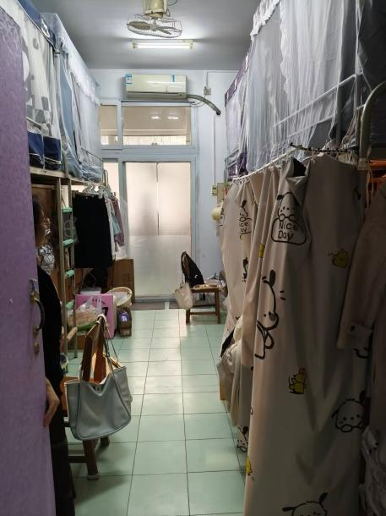
待改进寝室：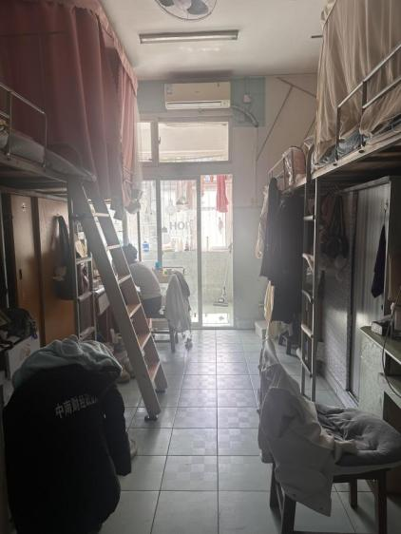
滨湖7栋
寝室号 | 平均分 | 寝室号 | 平均分
滨7-320 | 80 | 滨7-328 | 86
滨7-321 | 85 | 滨7-329 | 80
滨7-322 | 88 | 滨7-330 | 80
滨7-323 | 89 | 滨7-331 | 86
滨7-324 | 88 | 滨7-332 | 80
滨7-325 | 90 | 滨7-401 | 85
滨7-327 | 87

优秀寝室： | 待改进寝室:
滨7-325 | 滨7-321、401

总体情况：
1. 宿舍卫生整体较好，较为整洁。
2. 部分寝室地面较为杂乱

个别问题：
部分寝室有异味，地面有垃圾，个别寝室无人
滨湖7栋检查组组长： 王子豪
优秀寝室：
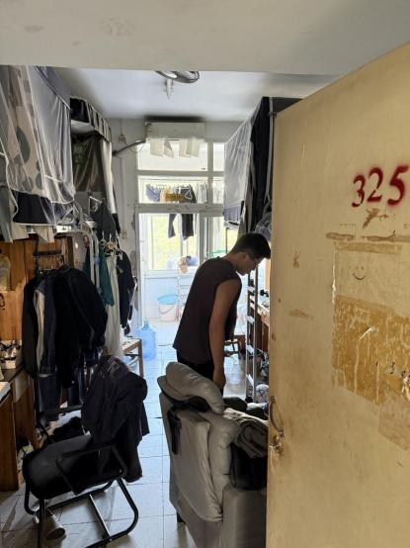
待改进寝室：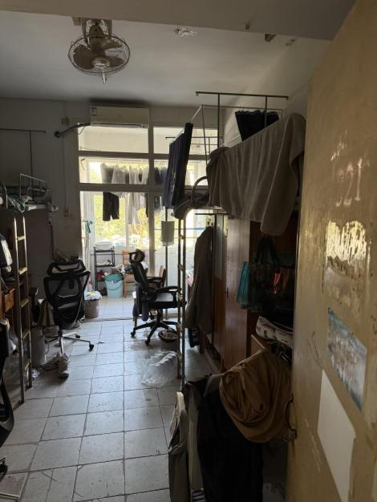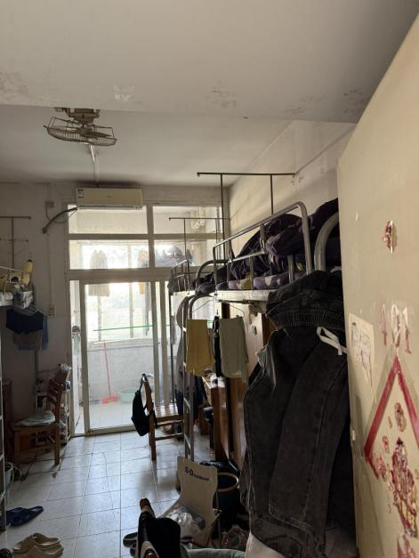

滨湖4栋
寝室号 | 平均分 | 寝室号 | 平均分
滨4-323 | 85 | 滨4-418 | 88
滨4-324 | 86 | 滨4-419 | 90
滨4-325 | 88 | 滨4-420 | 84
滨4-326 | 87 | 滨4-421 | 89
滨4-328 | 86 | 滨4-422 | 84
滨4-401 | 87 | 滨4-423 | 88
滨4-402 | 86 | 滨4-424 | 91
滨4-403 | 88 | 滨4-425 | 88
滨4-404 | 85 | 滨4-426 | 85
滨4-405 | 86 | 滨4-428 | 86
滨4-406 | 87 | 滨4-501 | 83
滨4-407 | 86 | 滨4-502 | 86
滨4-408 | 86 | 滨4-503 | 87
滨4-409 | 87 | 滨4-504 | 84
滨4-410 | 86 | 滨4-505 | 86
滨4-411 | 87 | 滨4-506 | 84
滨4-412 | 86 | 滨4-507 | 85
滨4-413 | 86 | 滨4-508 | 85
滨4-414 | 88 | 滨4-509 | 86
滨4-415 | 88 | 滨4-510 | 87
滨4-416 | 85 | 滨4-511 | 84
滨4-417 | 85

优秀寝室： | 待改进寝室:
滨4-419、滨4-424 | 滨4-501

总体情况：
1. 宿舍环境整体较为干净卫生。
2. 部分寝室有特色的装饰。

个别问题：
个别宿舍无人
滨湖4栋检查组组长：任博萌
优秀寝室：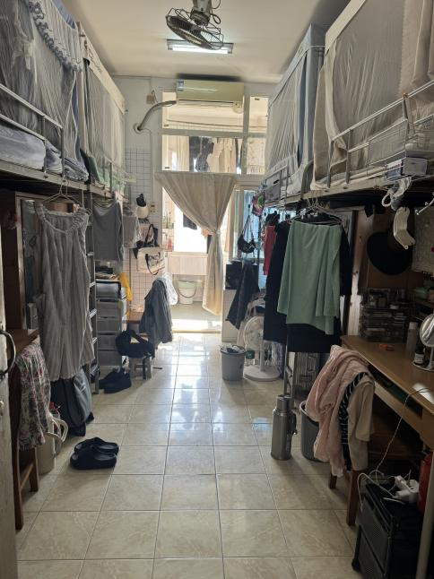 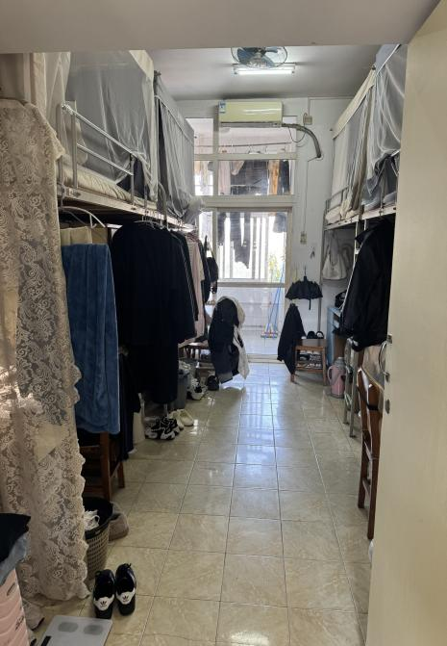
待改进寝室：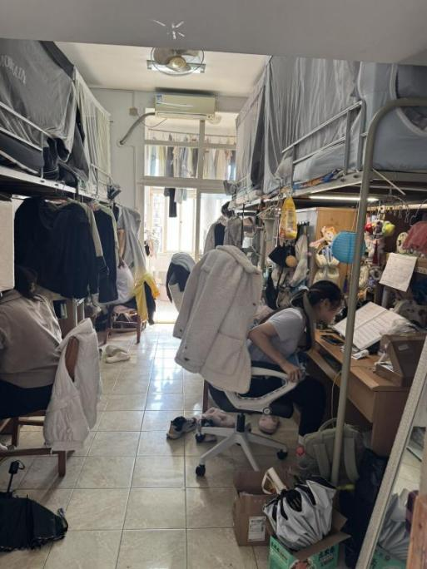

滨湖2栋
寝室号 | 平均分 | 寝室号 | 平均分
滨2-414 | 82 | 滨2-420 | 88
滨2-415 | 88 | 滨2-421 | 88
滨2-416 | 85 | 滨2-422 | 85
滨2-417 | 88 | 滨2-423 | 82
滨2-418 | 82 | 滨2-424 | 85
滨2-419 | 86 | 滨2-426 | 90

优秀寝室： | 待改进寝室:
滨2-426 | 滨2-414

总体情况：
- 宿舍整体干净，有序。
- 部分寝室有特色的装饰。

个别问题：
个别寝室有异味。个别寝室无人。
滨湖2栋检查组组长：金岳颀

优秀寝室：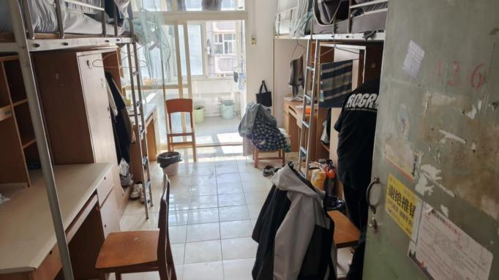
待改进寝室：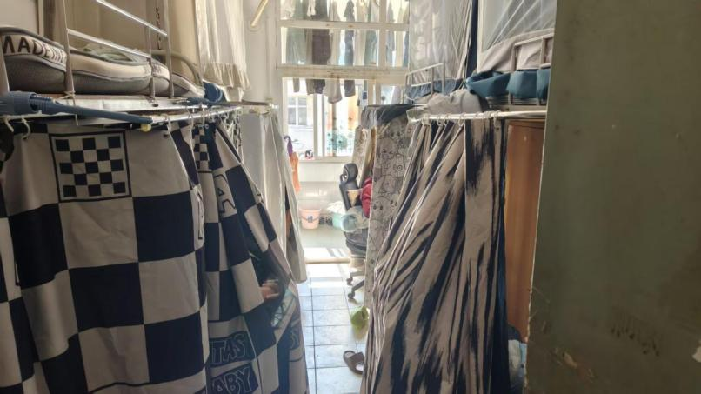

首义34栋
寝室号 | 平均分 | 寝室号 | 平均分
34栋406 | 85 | 34栋424 | 88
34栋407 | 86 | 34栋501 | 89
34栋409 | 85 | 34栋502 | 84
34栋410 | 86 | 34栋503 | 85
34栋411 | 92 | 34栋504 | 84
34栋412 | 90 | 34栋505 | 85
34栋413 | 86 | 34栋506 | 90
34栋414 | 85 | 34栋507 | 86
34栋415 | 87 | 34栋508 | 86
34栋416 | 84 | 34栋509 | 88
34栋417 | 86 | 34栋510 | 86
34栋418 | 84 | 34栋511 | 87
34栋419 | 86 | 34栋512 | 88
34栋420 | 88 | 34栋513 | 92
34栋421 | 89 | 34栋514 | 84
34栋422 | 85 | 34栋515 | 86
34栋423 | 90 | 34栋516 | 87

优秀寝室：  34栋411、412、423、506、513 | 待改进寝室:  34栋416、418

总体情况：
1. 宿舍卫生整体较好，较为整洁。
2. 部分寝室地面较为杂乱。

个别问题：
个别寝室地上有垃圾。

首义34栋检查组组长：蔡宇桐
优秀寝室：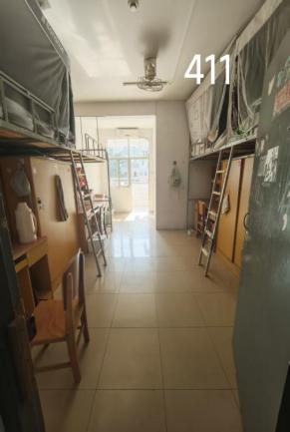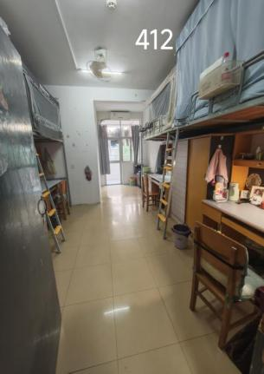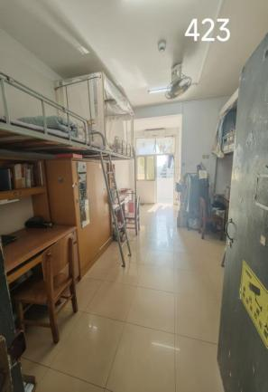 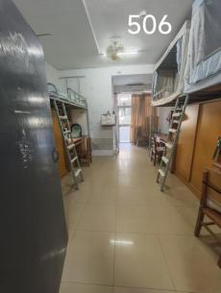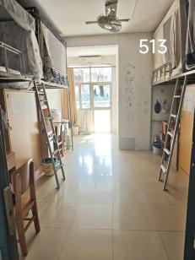

待改进寝室：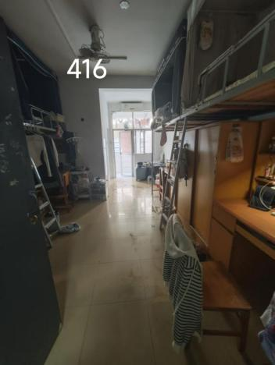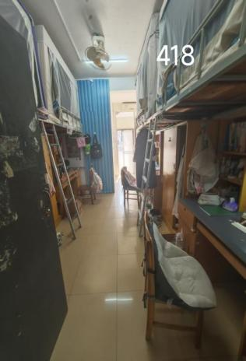

首义54栋
寝室号 | 平均分 | 寝室号 | 平均分
54栋717 | 85 | 54栋723 | 84
54栋718 | 90 | 54栋724 | 83
54栋719 | 86 | 54栋725 | 82
54栋720 | 90 | 54栋726 | 93
54栋721 | 87 | 54栋727 | 92
54栋722 | 80 | 54栋729 | 89

优秀寝室： | 待改进寝室:
54栋718 720 726 727 | 54栋722

总体情况：
1. 有鲜明特色的装饰。
2. 宿舍物品摆放整齐。

个别问题：
部分寝室有异味，地面有垃圾。
首义54栋检查组组长：孙国唯
优秀寝室：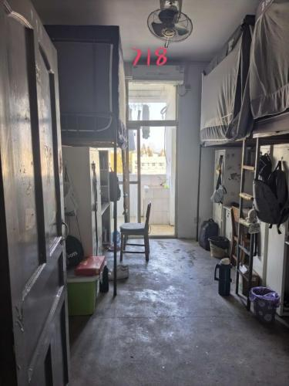
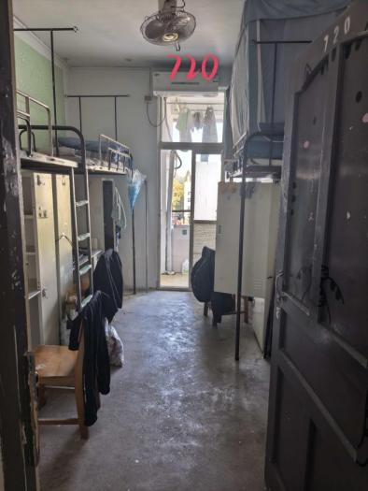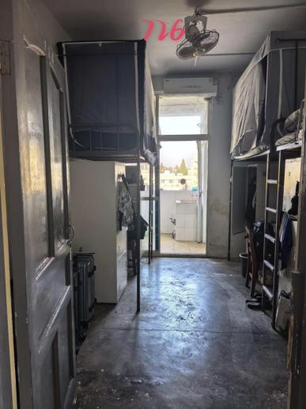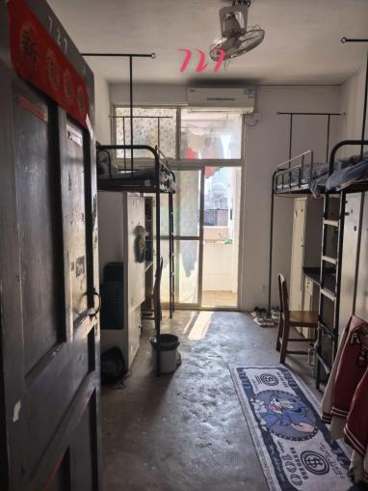
待改进寝室：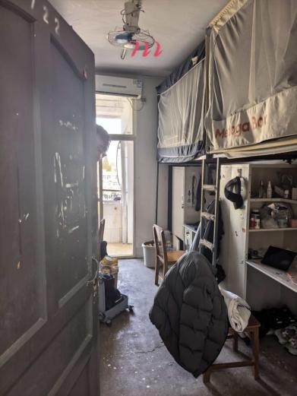

（四）总体情况：
以给同学们营造更加舒适、整洁、安全的生活环境为目的，此次查寝我们发现了一些优点和问题：
1、此次查寝前多数寝室会积极进行打扫工作，对查寝工作配合度较高；
2、部分寝室有自己的文化建设；
3、部分寝室有所懈怠，宿舍物品大多较为杂乱。
寝室查寝是为了提醒广大同学们注意寝室卫生情况，营造一个健康的生活环境。相信在我们全体学生的共同努力下，我院的寝室卫生和文明建设一定能取得更优异的成绩。

检查组组长：任博萌
新闻与文化传播学院学生会生活与权益服务部
2025年11月17日

